Week01｜从 Demo 到上线：AI 为什么不能直接用？

为什么 Week01 是整门课的起跑线
这一周先不急着谈 Prompt、模型选型和向量检索技巧。
我们先回答一个更根本的问题：
为什么很多 AI 项目能做出演示，却交付不了系统？

先讲清一件事
我先把话说透。
AI 项目一旦进到真实业务里，决定它能不能上线的，通常不是某次回答漂不漂亮，而是下面这些硬问题你有没有先想清楚：
- 数据来源是否稳定、可追溯、可复现。
- 回答是否具备证据锚点与可解释路径。
- 动作边界是否清晰，哪些能做，哪些不能做。
- 效果退化时，能否定位、评测、回滚。
- 系统迭代时，数据、索引、Prompt 与评测是否统一治理。
这些问题如果第一周不先立住，后面你学采集、湖仓、RAG、Agent、评测、Tracing、治理和上线，很容易越学越散，最后只剩一堆技术名词，拼不成系统。
 Week01 的任务
把 AI 从“模型效果问题”重新放回“系统交付问题”来讨论。
这一周负责把整门课的共同工程语言先立住。

这一周，你要建立的 4 个核心认知

认知一｜AI 项目失败，往往不是模型问题，而是系统问题
你会看懂为什么很多项目在演示时惊艳、上线后翻车。问题根源常常不在模型本身，而在边界、数据、证据、回滚与治理能力缺失。
关键转变：
从“模型答得好不好”转向“系统哪一层先失控”。

认知二｜能答问题，不等于系统 Done
你会建立“知识库问答 + 工单联动 Copilot”的交付视角，理解为什么“回答看起来不错”并不等于系统具备上线资格。
关键转变：
从“能跑通 happy path”转向“能定义交付标准与验收边界”。

认知三｜企业 AI 必须选对工程路线
你会理解为什么脚本式 RAG 只能支撑演示，而真正可持续的企业 AI，需要沿着数据工程路线逐步建设底座。
关键转变：
从“先搭功能”转向“先选对可以持续演进的工程路径”。

认知四｜工程基线与风险边界，必须从第一周开始
你会知道为什么项目一开始就要明确业务世界观、边界、DoD、契约与工程骨架，而不是等系统做复杂了再补。
关键转变：
从“复杂了再治理”转向“第一周就把边界、风险和骨架定住”。
 这一周真正完成的转身
Week01 四讲合在一起，完成的是一次关键转身：
- 从“会做 Demo”转向“会做系统”
- 从“模型效果思维”转向“系统交付思维”
- 从“先挑工具”转向“先定工程起点”

项目基本情况与它在这门课里的作用

项目基本情况
这门课统一使用的项目叫 OmniSupport Copilot。
它是一个面向企业客服场景的 AI Copilot，核心任务是把知识库问答、工单查询、风险边界、人工接管和后续工具调用放进同一个系统里讨论。
- 业务场景：客服知识库 + 工单联动
- 用户角色：坐席、运营、审核与值班同学
- 关键约束：PII、权限、动作边界、人工介入
- 工程目标：不是做一个会答的 Demo，而是做一个可持续演进的企业 AI 系统

它在这门课里的作用
我不会把课程讲成“围着一个项目跑的项目复盘”。
这个项目在这门课里主要承担三件事：
- 它是课程的验证器：用来验证每一周的方法论是否真的能落地
- 它是各周内容的承接器：让采集、湖仓、检索、Agent、评测和治理落到同一系统
- 它是系统感的练习场：让你在一个连续案例里建立企业级 AI 的整体视角
所以，项目很重要，但项目不是主线本身。
真正的主线仍然是你要建立起来的企业级 AI 数据工程能力。

本周实践：让方法论第一次落地

实践动作 1｜项目工程基线初始化
启动实操项目仓库，完成环境自检与最小运行链路打通，统一后续 14 周的开发与运行基线。
本次产出：
项目目录、运行方式、环境检查结果

实践动作 2｜业务与风险边界澄清
围绕“客服知识库 + 工单联动 Copilot”，明确业务目标、PII 分级、可执行 / 不可执行动作与人工介入节点。
本次产出：
业务边界、动作边界、人工接管节点

实践动作 3｜输出首周系统蓝图
形成一份能对外沟通、能对内验收、能支撑后续演进的 AI 系统落地蓝图。
本次产出：
系统蓝图、首周 Done、后续周次承接点
 本周实践的重点
不是“做出多强的功能”，而是先建立一个统一、稳定、可解释、可持续演进的工程起点。
只有这样，后面每一周新增的能力，才不会把系统越做越乱。

本周你真正会拿到什么

判断能力
01 你能判断一个 AI 项目为什么会在 Demo 到生产之间失控，也能区分“效果问题”和“系统问题”。

设计能力
02 你能说清一个企业 AI 系统的 Done、边界、路线和最小工程基线，而不是只会讨论模型与 Prompt。

落地起点
03 你已经拥有一个可持续演进的统一案例与工程起点，后续各周内容都能在这个基线上不断叠加。
 学完 Week01，你至少应该能说清三件事
- 一个 AI 系统为什么会在 Demo 到生产之间失控。
- 一个企业 AI 项目怎样才算第一次真正 Done。
- 为什么后面 14 周不是学很多技术点，而是在补同一条交付链。

Week01 与后续 14 周的关系
从 Week02 开始，课程会进入更具体的工程阶段：
- Week02：用数据契约解决输入确定性
- Week03–04：用采集与湖仓解决数据可追溯、可复现与演进
- Week05–08：用语义层、混合检索、RAG API 建立“搜得到、答得稳”的服务链路
- Week09–10：用 Skill Pack 与 Tool Layer 建立“从答到办”的工程约束
- Week11–12：用评测与 Tracing 建立优化与定位闭环
- Week13–15：用 GraphRAG、治理、版本、成本、SLO 与 Runbook 完成上线闭环
而这些后续内容之所以不会散，就是因为 Week01 先把问题意识、路线判断和工程起点定住了。

后续 14 周不是散点，而是在补同一条交付链
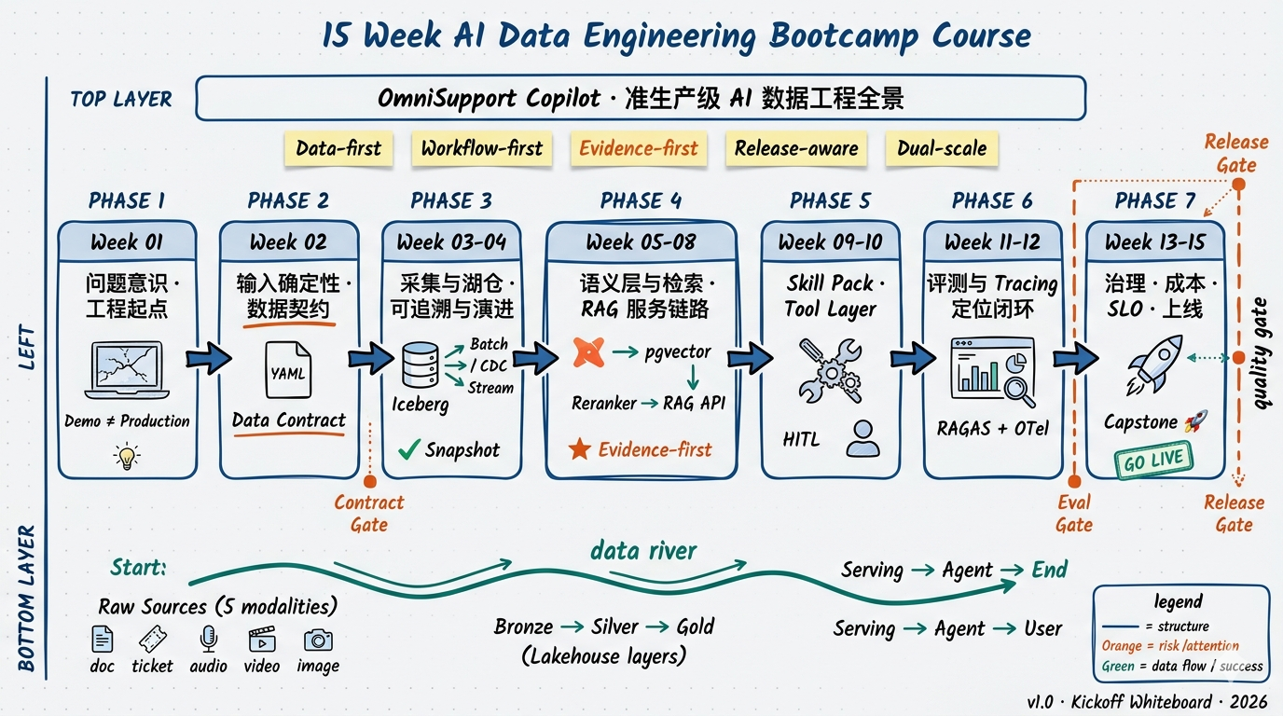
Week01 的价值就在这里：不是先讲很多技术，而是先把后面每一段能力放回同一条交付链中。

课时入口

课时 1｜为什么你的 AI Demo 一上生产就翻车？
进入课时 1
从 3 个真实事故，看懂企业 AI 的第一道生死线。 这一讲先把 Demo 幻觉拆开，再建立 AI 系统交付视角。

课时 2｜把 Done 讲清楚
进入课时 2
知识库问答 + 工单联动，什么才算 Done？
这一讲第一次建立交付标准。

课时 3｜把路线选对
进入课时 3
为什么企业 AI 必须走数据工程路线？
这一讲把后面 14 周串成同一条工程路线。

课时 4｜把起点落下来
进入课时 4
第一周，到底该先把什么落下来？
这一讲把前面三讲第一次压到实践层。

